Книги Михаила Юрьевича Лермонтова

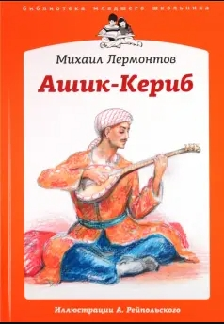
Ашик-Кериб : турецкая сказка / Михаил Юрьевич Лермонтов ; иллюстрации А. Рейпольского. – Санкт-Петербург : Амфора, 2011. – 44, [4] с. : цв. ил. (12+)

Пересказ малоизвестной истории о популярном герое тюркского фольклора, странствующем певце Ашик-Керибе.

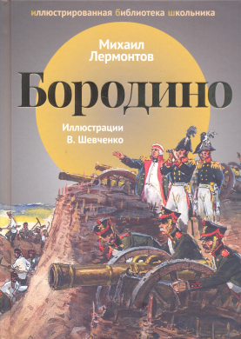
Бородино / Михаил Юрьевич Лермонтов ; художник В. Шевченко. – Москва ; Санкт-Петербург : Рипол классик : Пальмира, 2018. – 54, [2] с. : цв. ил. (6+)
Известное стихотворение поэта о знаменитом сражении Отечественной войны 1812 года с иллюстрациями выдающегося художника Владимира Гавриловича Шевченко, который сумел передать масштаб битвы, изобразить исторически верное расположение участников на Бородинском поле, соблюсти все детали вооружения, амуниции и обмундирования войск.

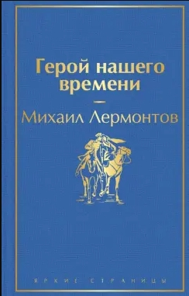
Герой нашего времени / Михаил Юрьевич Лермонтов. – Москва : Эксмо, 2018. – 224 с. (12+)
Это первый в русской прозе психологический роман. Его главный герой, Григорий Печорин, холодный циник, не верящий в высокие идеалы, живущий «не сердцем, а головою», эгоистичный прожигатель жизни, бесстрашно испытывающий судьбу.

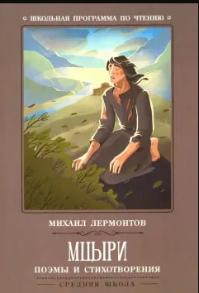
Мцыри : поэмы и стихотворения / Михаил Юрьевич Лермонтов. – Ростов-на-Дону : Феникс, 2019. – 128 с. (6+)

В сборник вошли 5 стихотворений и поэмы «Мцыри», «Песня про царя Ивана Васильевича, молодого опричника и удалого купца Калашникова», «Корсар» и «Демон».

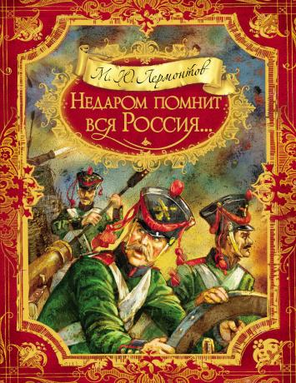
Недаром помнит вся Россия... : стихотворение и поэма / Михаил Юрьевич Лермонтов ; художник А. Лебедев. – Москва : РОСМЭН, 2014. – 46, [2] с. : цв. ил. (12+)

В книгу вошли произведения: «Бородино» и поэма «Песня про царя Ивана Васильевича, молодого опричника и удалого купца Калашникова».

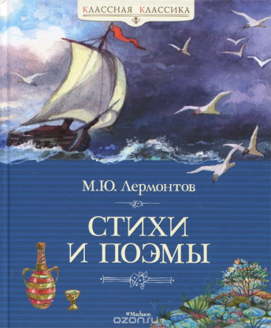
Стихи и поэмы / Михаил Юрьевич Лермонтов ; художник Георгий Юдин. – Москва : Махаон : Азбука-Аттикус, 2018. – 189, [3] с. : ил. (12+)
В книге собраны стихотворения и поэмы «Мцыри», «Песня про царя Ивана Васильевича, молодого опричника и удалого купца Калашникова» и «Демон», которые входят в школьную программу. Есть вступительная статья, которая поможет подготовиться к урокам литературы.

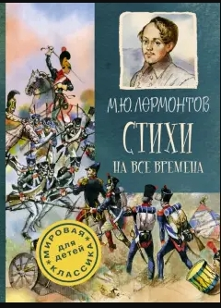
Стихи на все времена : [к 200-летию поэта] / Михаил Юрьевич Лермонтов ; рисунки Ю. Николаева. – Москва : Малыш, 2014. – 110, [2] с. : цв. ил. (6+)

Стихотворения и поэмы, которые вошли в книгу, были специально подобраны для подготовки к урокам литературы. Книга содержит произведения писателя из обязательной школьной программы, а также из программы по внеклассному чтению.

